ОТЧЁТ по лабораторной работе №8
по дисциплине «Проектирование веб-сайтов»
Выполнил: Суббота Василий Владимирович
Группа: ОВБИ-304б
Проверил: ______________________
Год: 2026

React-компонент, AJAX, Comet, WebSocket

Задание
• Задание 1. React-компонент ProgressBar: полоса растёт на 1% каждые speed миллисекунд, по достижении 100% появляется надпись «Готово!» и кнопка «Заново»; разместить два ProgressBar с разной скоростью.
• Задание 2. AJAX: страница с полем ввода, кнопкой и списком сообщений; отправка через fetch; обновление списка раз в 2 секунды через setInterval; проверка в двух вкладках.
• Задание 3. Comet (long polling) через маршрут GET /api/poll и та же страница на WebSocket.

Ключевой код решения
// laba8/progress-app/src/components/ProgressBar.jsx
export default function ProgressBar({ speed = 100, title = 'Прогресс', color = '#2f6feb' }) {
const [value, setValue] = useState(0);
const isDone = value >= 100;

useEffect(() => {
if (isDone) return undefined;

const id = setInterval(() => {
setValue(prev => (prev + 1 >= 100 ? 100 : prev + 1));
}, speed);

return () => clearInterval(id); // очистка обязательна: иначе таймеры «утекают»
}, [speed, isDone]);

const restart = () => setValue(0);

return (
<section>
<div className="progress-track" role="progressbar" aria-valuenow={value}>
<div className="progress-fill" style={{ width: `${value}%`, background: color }} />
</div>
<span>{value}%</span>
{isDone && <><strong>Готово!</strong><button onClick={restart}>Заново</button></>}
</section>
);
}

// laba8.js — сервер: long polling (Comet). Сервер молчит, пока нет нового сообщения
if (req.method === 'GET' && pathname === '/api/poll') {
const lastId = Number(query.lastId || 0);
const missed = messages.filter((m) => m.id > lastId);
if (missed.length > 0) return sendJson(res, 200, { type: 'messages', messages: missed });

waitingClients.push(res); // «подвешиваем» ответ
setTimeout(() => { /* таймаут 25 с, ответ "нет новостей" */ }, 25_000);
return true;
}

// при добавлении сообщения все ожидающие получают ответ сразу
function addMessage(message) {
messages.push(message);
while (waitingClients.length > 0) {
sendJson(waitingClients.shift(), 200, { type: 'message', message });
}
for (const client of sseClients) client.write(`data: ${JSON.stringify(message)}\n\n`);
if (wss) for (const socket of wss.clients) socket.send(JSON.stringify({ type: 'message', message }));
}

Результат выполнения
Сервер проверен встроенной самопроверкой node laba8.js --selftest: все транспорты отвечают корректно.
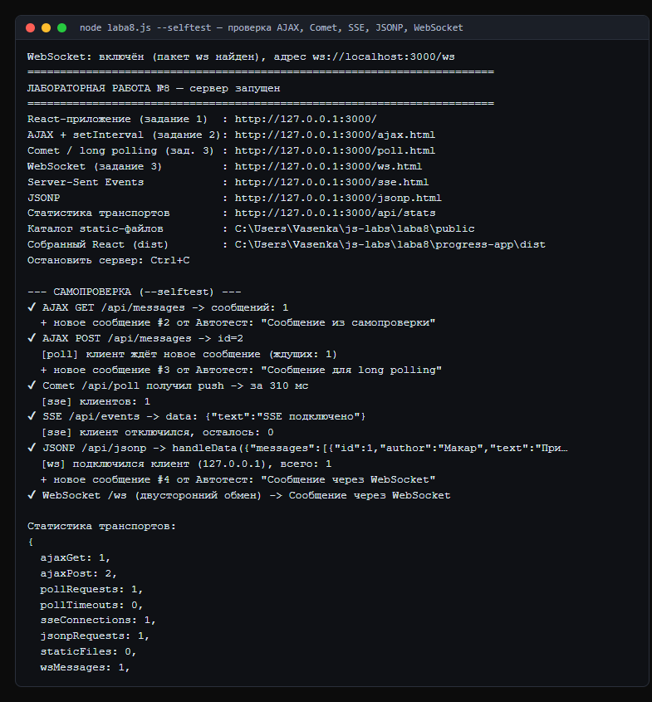
Рис. 1. Самопроверка сервера лабораторной №8: AJAX, Comet, SSE, JSONP, WebSocket
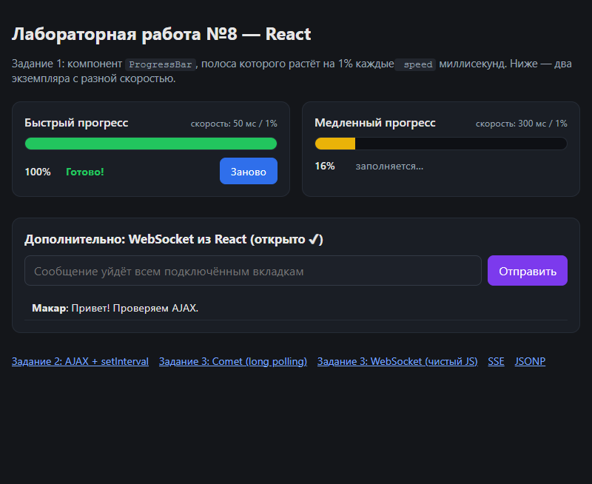
Рис. 2. Компонент ProgressBar: два экземпляра с разной скоростью, быстрый дошёл до 100% («Готово!» и кнопка «Заново»)
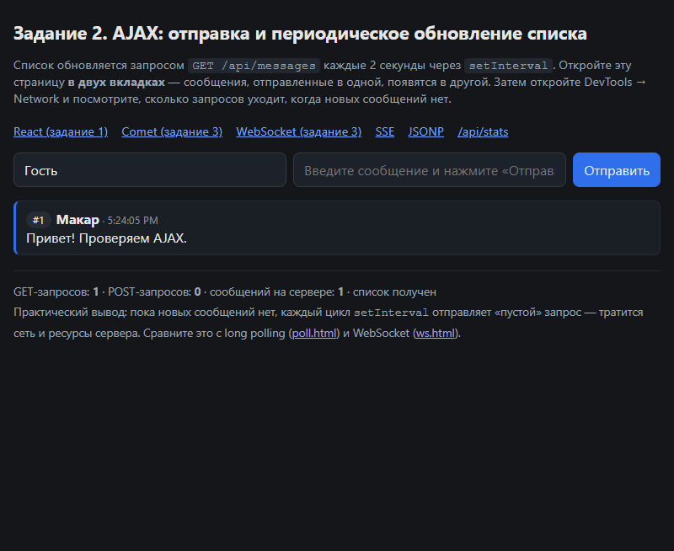
Рис. 3. Задание 2: страница AJAX с полем ввода, кнопкой и списком сообщений (обновление раз в 2 секунды)
Страницы заданий 1–3 запускаются командой node laba8.js и открываются в браузере:
Задание | Адрес
1. React-компонент ProgressBar | http://localhost:3000/
2. AJAX + setInterval | http://localhost:3000/ajax.html
3. Comet (long polling) | http://localhost:3000/poll.html
3. WebSocket | http://localhost:3000/ws.html

Ответы на вопросы задания 3
Вопрос 1. Чем отличаются периодический опрос, long polling и WebSocket и где вместо них можно использовать Server-Sent Events?
Периодический опрос (polling). Клиент по таймеру (каждые 2 секунды) спрашивает сервер «есть новое?» независимо от наличия новостей. Плюс — предельная простота. Минусы — задержка до одного интервала и лишние запросы: в DevTools видно, что даже при отсутствии сообщений уходит 30 запросов в минуту с каждой вкладки.
Long polling (Comet). Клиент делает запрос, сервер держит его открытым и отвечает только при появлении нового сообщения (или по таймауту). Получив ответ, клиент сразу открывает следующий запрос. Плюсы — новые сообщения приходят мгновенно, «пустых» запросов нет, работает через обычный HTTP. Минусы — на сервере висит по одному открытому соединению на клиента; есть «зазор» между ответом и новым запросом, куда может попасть сообщение; при реконнекте легко потерять события (в работе это решается параметром lastId).
WebSocket. Один раз выполняется HTTP-рукопожатие с заголовком Upgrade: websocket, после чего соединение остаётся открытым и данные идут в обе стороны кадрами с минимальным служебным заголовком. Плюсы — минимальная задержка и настоящий двусторонний канал. Минусы — нужен пакет ws или другой сервер; самим приходится реализовывать переподключение, ping/pong, авторизацию; часть прокси и корпоративных сетей блокирует ws://.
Server-Sent Events. Односторонний канал от сервера к клиенту поверх обычного HTTP (Content-Type: text/event-stream). Использовать вместо опроса и long polling можно, когда данные идут только от сервера: лента новостей, тикеры и курсы, прогресс длительной операции, уведомления, мониторинг. Дополнительные плюсы — нативный EventSource, автоматическое переподключение, совместимость с HTTP/2 и корпоративными прокси. Не подходит, когда нужен двусторонний обмен с низкой задержкой (чаты, игры, совместное редактирование) — там WebSocket, а также для бинарных данных: SSE передаёт только текст.

Результаты сравнения в DevTools
Транспорт | Что видно в Network | Запросов при простое
AJAX + setInterval | каждые 2 секунды уходит GET /api/messages | около 30 в минуту
Long polling | один запрос GET /api/poll висит в состоянии pending | 1 (висит)
WebSocket | один запрос 101 Switching Protocols, дальше — кадры | 0

Итог
Все 8 лабораторных работ выполнены полностью и проверены запуском: вывод каждой программы приведён выше в виде скриншотов. Дополнительно реализован учебный проект — сайт фотостудии (React + Node.js + Express + EJS) с галереей, новостями, формой обратной связи, админкой под паролем и интеграциями со сторонними сервисами; материалы проекта и доклады приложены отдельными файлами.

